**ӨНЕРКӘСІП ОРНЫНЫҢ ӨНДІРІСТІК ҚҰРЫЛЫМЫ**

Қазіргі заманғы өнеркәсіптік кәсіпорын күрделі экономикалық жүйе болып табылады, онда материалдық, еңбек және қаржы ресурстарының өзара іс-қимылы жатыр. Кәсіпорынның өндірістік-техникалық бірлігі дайындалатын өнімді тағайындау ортақтығымен анықталады және кәсіпорынның маңызды белгісі болып табылады. Кәсіпорын осы жүйені дамытуды қамтамасыз ететін жекелеген құрылымдық бөлімшелерден тұратын біртұтас экономикалық жүйе болып табылады. Кәсіпорынның құрылымдық бөлімшелерінің құрамы, олардың саны, көлемі және олардың арасындағы өндірістік алаңдардың көлемі, персонал саны, өткізу қабілеті бойынша арақатынасы кәсіпорынның жалпы өндірістік құрылымын сипаттайды.

Кәсіпорынның өндірістік құрылымы кәсіпорынды құру, салу немесе қайта құру кезінде, әдетте, жаңа талаптарға жауап бермейді. Бұл кезең ішінде шығарылатын өнімнің номенклатурасы, оны шығару сериялары өзгереді, кейбір өндірістердің кеңеюі жүреді, технология өзгереді, демек, жабдықты орналастыру. Сондықтан өндірістік құрылымды жақсарту және оны жетілдіру жолдарын анықтау мақсатында оны кезең-кезеңімен талдау, алдыңғы қатарлы ұқсас кәсіпорындармен салыстыру қажет, сондай-ақ ғылыми-техникалық процестің талаптарына жауап беру қажет.

*Кәсіпорынның өндірістік құрылымы туралы түсінік.*

«Кәсіпорынның өндірістік құрылымы-бұл кәсіпорынның өлшемдері, құрамы, саны және өндірістік бөлімшелердің үлес салмағы, сондай-ақ олардың учаскелері мен жұмыс орындары өзара байланысты өндірістік процесті ұйымдастыру нысаны. Кәсіпорынның өндірістік құрылымына кәсіпорынның өлшемдері, шығарылатын өнімнің түрлері мен сипаты, оны дайындау технологиясы, өндірістің кооперациялау сатысы мен дәрежесі әсер етеді.

Орындалатын процестер мен қызмет түрлеріне қарай: Негізгі өндірістік, қосалқы, қызмет көрсететін бөлімшелерге, өнеркәсіптік емес шаруашылықтарға және басқару қызметтеріне бөлінеді.

Негізгі өндірістік бөлімшелер кәсіпорынның өндірістік бейінін анықтайды. Олар өндірістік процесті жүзеге асырады, нәтижесінде шикізат пен қосалқы материалдар дайын өнімге айналады.»/1/

Қосалқы бөлімшелер кәсіпорынды әр түрлі энергиямен материалдық-техникалық қамтамасыз етуге, жөндеу жұмыстарын орындауға арналған.

Қызмет көрсетуші-материалдық ресурстарды, дайын өнімді (көлік, қойма шаруашылығы) тасымалдау және сақтау жөніндегі жұмыстарды орындау үшін.

«Өнеркәсіптік емес шаруашылықтардың құрамына кәсіпорын қызметкерлеріне (асханалар, медициналық мекемелер, демалыс базалары) тұрмыстық, әлеуметтік, мәдени қызмет көрсетуді, қосалқы ауыл шаруашылығы мен жеке сауда желісін қамтамасыз ететін бөлімшелер кіреді.

Басқару қызметтері кәсіпорынның барлық бөлімшелерінің қызметін ұйымдастыруды және реттеуді жүзеге асырады. Кәсіпорынның жалпы өндірістік құрылымы оның бөлімшелері арасындағы ұтымды қатынасты, кәсіпорынның қалыпты және үздіксіз жұмысын, өндіріс тиімділігінің үздіксіз өсуін қамтамасыз етуі тиіс.

Кәсіпорынның өндірістік құрылымына тек өндірістік мақсаттағы бөлімшелер енгізіледі. Оған кірмейді жалпы зауыттық шаруашылығы және мекемелерге қызмет көрсету бойынша жұмыс істейтін (тұрғын үй-коммуналдық шаруашылық, санитарлық-емдеу және білім беру мекемелері, нысандар әлеуметтік-мәдени және тұрмыстық мақсаттағы), сондай-ақ басқару қызметінің және күзет зауытының зауыт басқармасы, өрт сөндіру депосы, өтпелі, рұқсаттама бюросы және т. б.).

Іс жүзінде кәсіпорынның өндірістік құрылымы элементтерінің үш деңгейі бөлінеді:

* цехтар, шаруашылықтар, қызметтер;
* учаскелер, бөлімшелер, аралықтар;
* жұмыс орындары»/2/

Бастапқы буыны ұйымдастыру өндірістік процесс болып табылады жұмыс орны. Ол қажетті материалдық-техникалық құралдармен (жабдықтармен, аспаптармен, аспаптармен, өндірістік жиһазбен) жарақталған өндірістік алаңның бір бөлігін білдіреді, олардың көмегімен жұмысшылар немесе жұмысшылар тобы (бригада) өнімді дайындау немесе өндіріс процесіне қызмет көрсету жөніндегі жекелеген операцияларды орындайды.

«Жұмыс орнының сипаты мен ерекшеліктері көбінесе өндірістік құрылым түрін анықтайды. Ол қарапайым болуы мүмкін (жұмысшы бір станокқа қызмет көрсетеді), көп станокшы (жұмысшы бірнеше станокқа қызмет көрсетеді) немесе ұжымдық (бір жұмыс орнында бірнеше жұмысшы жұмыс істейді). Технологиялық біртектес жұмыс немесе біртектес өнімді дайындау бойынша түрлі операциялар орындалатын жұмыс орындарының жиынтығы өндірістік учаскені құрайды. Өндірістік учаске технологиялық процестің бір бөлігін жүзеге асыратын және технологиялық біртекті жұмысты немесе біртектес өнімді дайындау жөніндегі түрлі операцияларды орындауға арналған жұмыс орындарының жиынтығы болып табылады.»/3/

Өндірістік учаскеге өндірістің белгілі бір құралдары: ауданы, жабдығы, аспаптары; бөлінген жұмыстарды орындау үшін қажетті қызметкерлердің саны бекітіледі.

Ірі және орта кәсіпорындарда өндірістік учаскелер цехтарға біріктіріледі.

«Цех-Өндірістік және қызмет көрсететін учаскелерді біріктіретін, әдетте, өнім дайындалатын немесе өндірістік процестің белгілі бір сатысы орындалатын шаруашылық-құқықтық және қаржылық қатынастар мәселелері бойынша шектеулі дербестігі бар кәсіпорынның ұйымдық-оқшауланған бөлігі. Цехқа өндірістік алаң мен мүлік бекітіледі. Цехты бастық басқарады,ол өндірісті ұйымдастыру және жедел басқару, кадрларды орналастыру, еңбекақы төлеу, материалдық ресурстарды жұмсау есебін жүргізу және өнімді жөнелту туралы дербес шешім қабылдайды. Цех бастығына өндірісті басқаруда учаске бастықтары, шеберлер, қызмет басшылары көмектеседі.

Ірі өнеркәсіптік кәсіпорындардың барлық цехтары өнім өндірісінің жалпы процесіндегі орындалатын рөліне байланысты болып бөлінеді:

* негізгі өндіріс құрайтын негізгі өндірістік;
* қосалқы (қосалқы өндіріс);
* қызмет көрсетуші (қызмет көрсетуші шаруашылық);
* қосалқы (қосалқы шаруашылық);
* жанама (жанама өндіріс);
* эксперименттік (эксперименттік өндіріс).»/4/

Кәсіпорынның негізгі өндірісін қалыптастыратын негізгі цехтар нақты кәсіпорын маманданған өнім өндіру бойынша негізгі технологиялық процестерді жүзеге асыруға арналған. Негізгі цехтарда өңделетін еңбек заттарының (бастапқы шикізаттың) жай-күйі мен формасының сапалы өзгеруі бойынша технологиялық процестер шоғырланған.

«Қосалқы цехтар негізгі өндірістің тиімді қызметін қамтамасыз ету үшін құрылады. Қосалқы өндіріс және оның құрамына кіретін цехтар кәсіпорынның негізгі цехтарының қажеттіліктері үшін технологиялық жабдықтар, электр энергиясы, газ, бу және басқа да энергия түрлері құралдарын жеткізуді жүзеге асырады, сондай-ақ негізгі цехтар жабдықтары мен ғимараттарын жөндеуді жүзеге асырады, негізгі өндіріс жабдықтары үшін стандартты емес жабдықтар мен қосалқы бөлшектер дайындайды.

Қызмет көрсететін шаруашылық кәсіпорынның барлық өндірістік құрылымдарын әртүрлі қызмет түрлерімен қамтамасыз ететін цехтарды қамтиды. Қызмет көрсететін шаруашылықтың жекелеген цехтары автомобиль, темір жол және көліктің басқа да түрлерінің көлік қызметтерін көрсетеді, шикізатты, материалдарды, отынды, жинақтаушы бұйымдарды, дайын өнімдер мен жартылай фабрикаттарды (қойма шаруашылығы) сақтау жөніндегі функцияларды орындауды қамтамасыз етеді, сондай-ақ әртүрлі зертханалық сынақтар жүргізу жөніндегі негізгі цехтарға қызметтерді орындауды жүзеге асырады.»/5/

«Қосалқы өндіріске дайын өнімді буып-түюге, қосалқы материалдарды (қалыптаушы жерлерді өндіру жөніндегі карьерлерді), отқа төзімді бұйымдарды, майлау-салқындату сұйықтықтарын өндіруге және қайта өңдеуге, сондай-ақ металл сынықтарын (Копр цехын) өңдеуге және пайдалануға дайындауға қажетті ыдыс өндіруді жүзеге асыратын цехтар кіреді. Ерекше ірі кәсіпорындарда аталған қосалқы өндіріс құрылымдарынан басқа ауыл шаруашылығы өнімдерін өндірумен (мал шаруашылық фермалары, жылыжай шаруашылығы және т.б.) және зауыттық бөлімшелерді қажетті азық-түлікпен қамтамасыз етумен айналысатын қосалқы шаруашылықтар жұмыс істей алады.

Жанама өндірісті қалыптастыратын қосалқы цехтар өндірістің пайда болатын қалдықтарынан, оның ішінде халық тұтынатын тауарлардан өнім дайындауды, негізгі өндіріс қалдықтарын қайта өңдеуді және сатуға дайындауды жүзеге асырады. Бұдан басқа, кейбір кәсіпорындарда қосалқы материалдарды негізгі өндірісте қайта пайдалану үшін регенерациялау жөніндегі жанама бөлімшелер (қалыптық жерлерді, майларды регенерациялау цехы және т.б.) жұмыс істей алады.

Эксперименттік өндіріс негізінен тұрақты жаңартылуға және жетілдіруге ұшырайтын күрделі, ғылымды қажетсінетін бұйымдарды шығарумен айналысатын ірі машина жасау кәсіпорындарында ұйымдастырылады. Эксперименталды цехтарда зауыттық конструкторлық, тәжірибелік-конструкторлық бюролармен және бас конструктор бөлімдерімен бірге жаңа бұйымдардың тәжірибелік үлгілері дайындалады және пайдаланылады.

1-суретте цехтың өндірістік құрылымы көрсетілген.

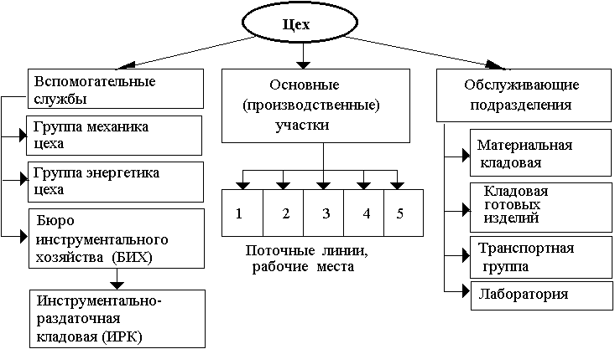

Сур. 1. Цехтың өндірістік құрылымы

Кейде ірі кәсіпорындардағы біртекті цехтар корпусқа біріктіріледі. Салыстырмалы қарапайым өндірісі бар шағын кәсіпорындарда цехтар құру орынсыз.

Цехтық, цехсыз және корпустық өндірістік құрылымдар бар.

Цех құрылымы цехтарды, учаскелерді, жұмыс орындарын қамтиды;

Цехсыз құрылым учаскелерді, жұмыс орындарын қамтиды;

Корпустық құрылым корпусты, өндірісті, цехтарды, учаскелерді, жұмыс орындарын қамтиды.»/6/

Өндірістік құрылым түрлері

«Цехтарды ұйымдастыру негізіне жатқызылуы мүмкін:

* технологиялық;
* пәндік;
* аралас

олардың мамандану нысандары, соның салдарынан кәсіпорынның өндірістік құрылымының үш түрін бөледі.

Цехтың технологиялық құрылымы бар кәсіпорындарда және учаскелер технологиялық біртектілік принципі бойынша құрылады, онда цехтар кәсіпорынның (ұйымның) барлық бұйымдары үшін әртүрлі бөлшектерді дайындау немесе өңдеу бойынша біртекті технологиялық операциялар кешенін орындайды. Құрылыстың мұндай түріне тоқыма кәсіпорындарында дайындау цехтарының көпшілігі жатады — иіру, тоқу, өңдеу цехтары; машина жасау кәсіпорындарында — термиялық, механикалық, ұсталық және т. б. цехтар ішінде технологиялық біртектілік принципі бойынша Токарь, фрезерлік және т. б. учаскелер құрылады.»/7/

«Өндірістік құрылымның осы түрінің кемшілігі басшылық өндірістік процестің белгілі бір бөлігіне ғана жауапты. Технологиялық процесс барысында жабдықты орналастыру қиын, өйткені цехта әртүрлі бөлшектер өңделеді. Технологиялық құрылым зауытішілік кооперациялауға ықпал етпейді, өндірістік циклдың ұзақтығын, тасымалдауға жұмсалатын шығындарды арттырады. Технологиялық белгі бойынша негізгі цехтарды ұйымдастыру дара және ұсақ сериялы өндіріс кәсіпорындарына тән.

Басқарудың пәндік құрылымы кезінде учаскелер қандай да бір белгілі бір бұйымды немесе бұйымдар тобын дайындаумен айналысады және технологиялық процесс барысында орналасады, бұл ретте технологиялық жағынан әртүрлі процестер мен операциялар қолданылады, әр түрлі жабдықтар қолданылады. Цехтарды мамандандырудың осы түрі сериялы және жаппай өндіріс типтеріне тән. Өндірістік құрылымның пәндік түрі ең прогрессивті болып табылады. Пәндік Маманданудың қандай да бір нұсқасын таңдау өндіріс ауқымымен және жабдық пен жұмысшылардың тиеу шамасымен анықталады. Пәндік мамандану сериялық өндірісте пәндік-тұйық учаскелерді ұйымдастыруға мүмкіндік береді,онда бір уақытта әртүрлі технологиялық процестер (өндірістік процестің өңдеу және құрастыру кезеңдері) біріктіріледі. Жаппай өндірісте ағынды желілер құрылады.»/8/

«Аралас (пәндік-технологиялық) құрылымның негізіне пәндік-технологиялық белгі алынды, бұл кезде техникалық мамандандырылған цехтар пәндік тәртіптің шектеулі номенклатурасына ие болады. Осы құрылым кезінде дайындау цехтары мен учаскелері технологиялық қағидат бойынша, ал өңдеушілер мен шығарушылар — пәндік қағидат бойынша ұйымдастырылады. Аралас құрылым машина жасау кәсіпорындарында кеңінен таралған.

Технологиялық және пәндік мамандандыруда өндірістік құрылымдарды салыстыру 2 және 3-суретте келтірілген.

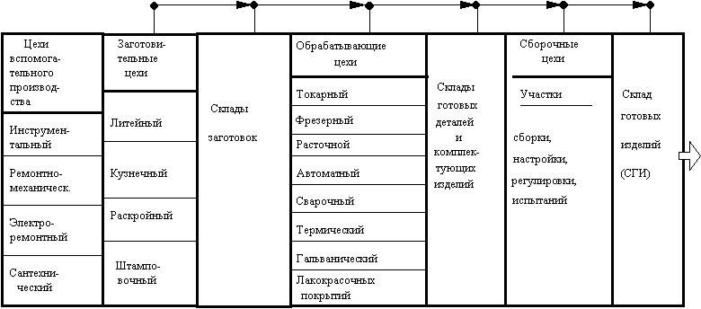

Сур. 2. Технологиялық маманданған кәсіпорынның өндірістік құрылымы (фрагмент)

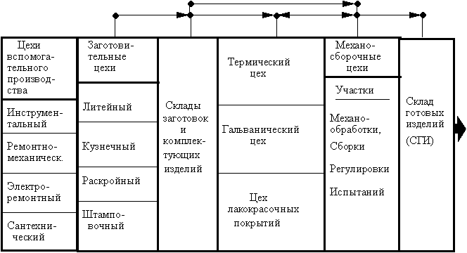

Сур. 3. Пәндік мамандануы бар кәсіпорынның өндірістік құрылымы (фрагмент)»/9/

*Өндірістік құрылымды анықтайтын факторлар*

Кәсіпорын қызметінің мазмұны мен сипаты оның жекелеген қызметтері сияқты оның дамуының сыртқы және ішкі шарттарымен анықталады. Сыртқы жағдайларға: қабылданған шаруашылық жүргізу жүйесі (нарықтық, орталықтандырылған-жоспарлы, аралас), оның құқықтық негізі, мемлекеттік реттеу дәрежесі, әдет-ғұрыптар мен дәстүрлер жатады. Ішкі факторлар өз әсерінің сипаты бойынша өте көп. Олардың кәсіпорынның жұмыс істеуіне әсер ету дәрежесі бойынша оларды үш топқа бөлуге болады.

«Өндірісті ресурстық қамтамасыз ету факторлары. Оларға өндірістік факторлар (ғимараттар, құрылыстар, жабдықтар, көлік құралдары, Шикізат пен материалдар, отын мен электр энергиясы, жұмыс күші және т.б.) жатады, яғни барлығы онсыз өнім шығару өндірісін ұйымдастыру мүмкін емес.

Экономикалық және техникалық дамудың қажетті деңгейін қамтамасыз ететін факторлар (ҒТБ, еңбек пен өндірісті ұйымдастыру, біліктілікті арттыру, инновациялар).

Кәсіпорынның өндірістік-шаруашылық қызметінің коммерциялық тиімділігін қамтамасыз ететін факторлар (маркетинг, жарнама және т. б.))

Әрине, осы үш топтың арасында қатаң шекара жоқ. Мысалы, бірінші топ факторларының басым бөлігі тауарларды өндірудің қажетті шарты ғана емес, оның техникалық деңгейін анықтайды. Сонымен қатар, өндіріске әсер ету дәрежесі бойынша олар әртүрлі. Осылайша, бірінші топ, шын мәнінде, кәсіпорынның ресурстарын, оның мүмкіндіктерін анықтайды. Ал осы мүмкіндіктерді іске асыру дәрежесі екінші топты пайдалануға байланысты.

Үшінші топ бірнеше жағында. Оның пайда болуы тікелей нарықтық қатынастармен байланысты. Оған кіретін факторларды іске асыру нарықтың талаптарын қанағаттандыруға, өндіріс шығындарын азайтуға немесе ең болмағанда тиімді коммерциялық жұмыс жүргізу жолымен оларды белгілі бір деңгейде ұстап тұруға мүмкіндік беретін сапада және мөлшерде тауарларды өндіру үшін оны барлық қажетті ресурстармен қамтамасыз етуді ұйымдастыру жолымен өндірістің ырғақтылығын қамтамасыз етуге тікелей бағытталған.

*Кәсіпорынның құрылымын сипаттайтын көрсеткіштер*

Құрылымды сандық талдау үшін көрсеткіштердің кең ауқымы қолданылады.:

1) Өндірістік буындардың мөлшері (өнім шығару шамасы, саны, Негізгі өндірістік қорлардың құны, энергетикалық қондырғылардың қуаты));

2) жекелеген өндірістерді орталықтандыру дәрежесі (мамандандырылған бөлімшелерде орындалған жұмыс көлемінің осы түрдегі жұмыстардың жалпы көлеміне қатынасымен айқындалатын өндірістік процесті орталықтандыру көрсеткіші. Мысалы, құрал-сайман цехының жұмыс көлемінің зауытта құрал-сайманды жалпы дайындауға қатынасы;

3) негізгі, қосалқы және қызмет көрсететін өндірістер арасындағы арақатынас. Бұл арақатынас негізгі, қосалқы және қызмет көрсететін өндірістердің жұмысшылардың, жабдықтардың саны, өндірістік алаңдардың мөлшері, негізгі қорлардың құны бойынша үлес салмағымен сипатталады;

4) кәсіпорын құрамына кіретін буындардың тепе-теңдігі. Тепе-теңдік өндіріс процесімен байланысты учаскелердің өндірістік қуаты мен еңбек сыйымдылығы бойынша арақатынасымен анықталады. Пропорционалды талдау "тар" және "кең" орындарды, яғни шағын учаскелерді және артық қуаттылықтары бар учаскелерді анықтауға мүмкіндік береді.;

5) жекелеген өндірістік буындардың мамандану деңгейі. Ол үлестік салмақпен, нақты және технологиялық мамандандырылған бөлімшелермен, жұмыс орындарының мамандану деңгейімен, бір жұмыс орнында өндірілетін деталеоперация санымен анықталатын жұмыс орындарының мамандану деңгейімен сипатталуы мүмкін;

6) кәсіпорынды кеңістіктік орналастыру тиімділігі. Оны құрылыс коэффициенттерімен сипаттауға болады, өндірістік үй-жайлардың немесе аумақтың ауданын пайдалану. Мәселен, соңғысы ғимараттар, құрылыстар және барлық жабдықтар алып отырған алаңның кәсіпорынның барлық учаскесінің алаңына қатынасымен анықталады. Жаңа зауыттар үшін аумақты пайдалану коэффициенті 7) бөлімшелер арасындағы өзара байланыс сипаты шегінде көзделген. Ол келесі көрсеткіштердің көмегімен анықталады: еңбек затын дайын өнімге айналдырғанға дейін өтетін қайта бөлу саны, жартылай фабрикаттар қозғалысының көлік маршруттарының ұзақтығы, қайта бөлу арасындағы жүк айналымы.:

* цехтар мен учаскелерді мамандандырудың ең жоғары мүмкіндігі, оларды құрудың тепе-теңдігі;
* қайталанатын және шамадан тыс ұсақталған құрылыстардың болмауы;
* өндірістің үздіксіздігі және тура ағуы;
* өндірісті оны тоқтатпай кеңейту және қайта бейіндеу мүмкіндігі»/10/

Пайдаланылған әдебиеттер тізімі

1. <https://studref.com/347397/ekonomika/proizvodstvennaya_struktura_predpriyatiya>
2. <https://uchil.net/?cm=141212>
3. <http://konstantinos777.narod.ru/2.htm>
4. <http://www.hanadeeva.ru/biblioteka/knigi_economika/vivarez/proizvod-stryktyra/index.html>
5. <https://topikiwebhosting.weebly.com/blog/proizvodstvennaya-struktura-predpriyatiya-uchebnik>
6. <https://www.mybntu.com/techno/production/struktura-osnovnogo-proizvodstva.html>
7. <https://finlit.online/predpriyatiya-ekonomika/tipyi-proizvodstvennoy-strukturyi-53072.html>
8. <http://www.barmashova.ru/diplom/puti_sovershenstvovani_proizvodstven_prozesa/>
9. <https://poznayka.org/s43831t1.html>
10. <https://ronl.org/referaty/menedzhment/158793/>

Құрастырған: Мұрат А.